Position der Verben
1. Markiere die konjugierten Verben in den folgenden Sätzen.
Mein Bruder ist 16 Jahre alt.
Ich habe die Übung verstanden.
Es nervt mich, wenn meine Freundin zu spät kommt.
Wo hast du dein Skateboard gekauft?
Möchtest du mit uns spielen?
Hilf mir!
Ich finde, dass es sehr schön ist.
Wie heisst deine Lehrerin?
Schreib deinen Namen.

2. Hier gibt es einige Regeln für die Position der Verben.

Erste (1.) Position: Hast du bei Yoda Deutsch gelernt?
- Ja/Nein-Frage
Geht es dir gut? Kommst du heute Abend?
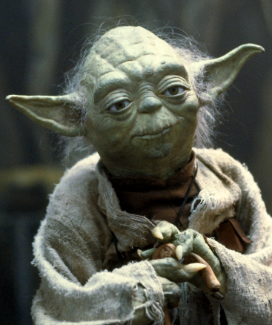
- Imperativ
Mach die Übung! Schliess das Fenster!

Zweite (2.) Position: Du hast bei Yoda Deutsch gelernt.
- W-Frage
Wie heisst du? Woher kommt ihr?
- normaler Satz
Ich spiele Fussball. Es ist toll!

Ende: …, weil du bei Yoda Deutsch gelernt hast.
- Nebensatz
Ich bin sauer, weil meine Schwester nervig ist.
3. Schreib die folgenden Sätze in der richtigen Reihenfolge.
a) ich Übung verstanden diese habe.
___________________________________________________________________________
b) die Evaluationen korrigiert Sie haben ?
___________________________________________________________________________
c) dir geht es wie ?
___________________________________________________________________________
d) das Fenster schliessen ich darf ?
___________________________________________________________________________
e) wann nächsten die Ferien sind ?
___________________________________________________________________________
f) Du kannst nicht in die Schule gehen, weil krank du bist.
Du kannst nicht in die Schule gehen, weil ___________________________________
g) Ich bin traurig, weil Mathe-Note schlechte ich habe bekommen eine.
Ich bin traurig, weil ________________________________________________________
h) Laune du schlechte hast ?
___________________________________________________________________________
i) Er ist schlecht drauf, weil hat 20 Franken er verloren gestern .
Er ist schlecht drauf, weil ___________________________________________________
j) fertig bin endlich ich !
___________________________________________________________________________

